**《计算机视觉》实验报告**

**姓名：刘远航 学号：22121883**

实验二

1. **任务1** 
   1. **实验内容**

1.平移：x轴平移100像素，y轴平移150像素

2.缩放：缩放到1024*768；按比例缩小（60%）

3.翻转：水平翻转，垂直翻转，水平+垂直翻转

4.旋转：给出旋转中心，旋转角度，对图片旋转

5.缩略：将图片缩小，放到原图的左上角

* 1. **核心代码：**

# 平移  
trans_x = 150  
trans_y = 100  
rows, cols = image.shape[:2]  
M = np.float32([[1, 0, trans_x], [0, 1, trans_y]])  
translated_image = cv2.warpAffine(image, M, (cols, rows))  
# 缩放  
scaled_image = cv2.resize(image, (1024, 768))  
scaled_down_image = cv2.resize(image, None, fx=0.6, fy=0.6)  
# 翻转  
flipped_horizontal_image = cv2.flip(image, 1)  
flipped_vertical_image = cv2.flip(image, 0)  
flipped_both_image = cv2.flip(image, -1)  
# 旋转  
rotation_center = (cols // 2, rows // 2)  
rotation_angle = 45 # 旋转角度（度）  
M = cv2.getRotationMatrix2D(rotation_center, rotation_angle, 1)  
rotated_image = cv2.warpAffine(image, M, (cols, rows))  
# 缩略  
scaledimage = cv2.resize(image, None, fx=0.6, fy=0.6)  
# 获取原始图像和缩小后图像的尺寸  
original_height, original_width = image.shape[:2]  
scaled_height, scaled_width = scaledimage.shape[:2]  
# 将缩小后的图像放置在原始图像的左上角  
start_x = 0  
start_y = 0  
end_x = scaled_width  
end_y = scaled_height  
# 确保放置的区域不超出原始图像的范围  
if end_x > original_width:  
 end_x = original_width  
if end_y > original_height:  
 end_y = original_height  
# 在原始图像上放置缩小后的图像  
image[start_y:end_y, start_x:end_x] = scaledimage[:end_y-start_y, :end_x-start_x]

* 1. **实验结果截图**

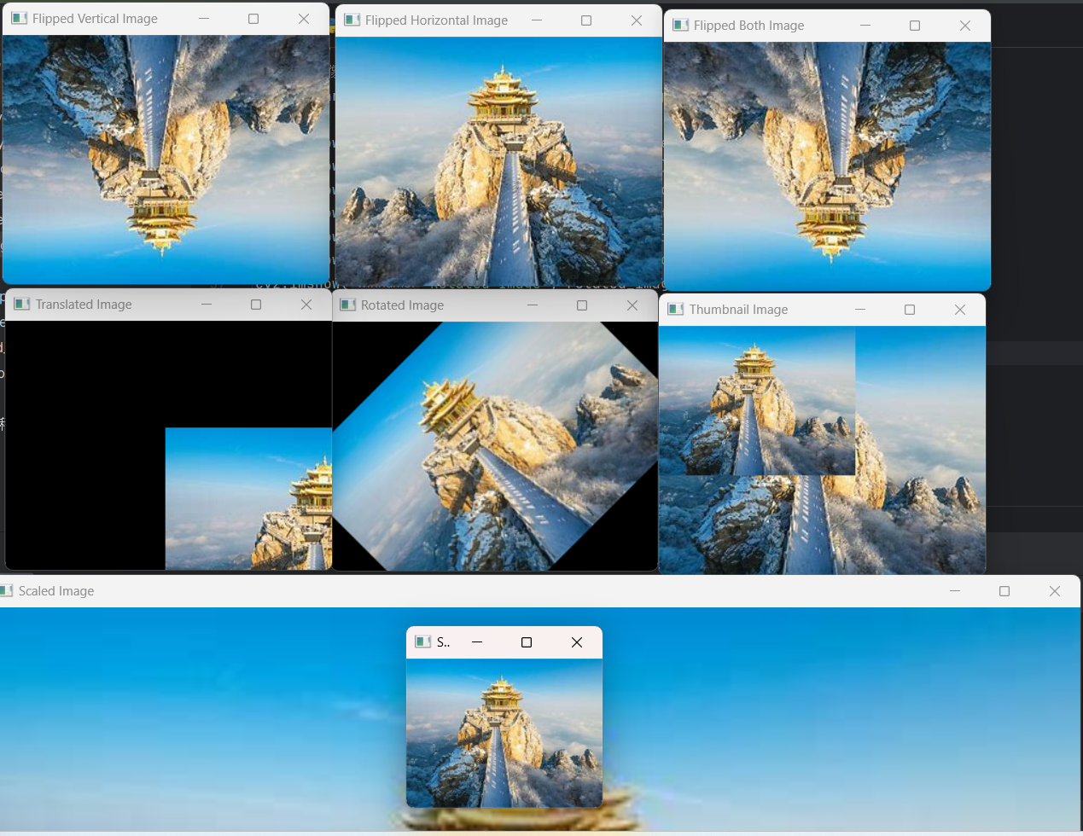

* 1. **实验小结**

任务一主要是用opencv的各种函数来对图片进行平移，缩放，旋转，缩略等操作，通过调节一个个参数可以对图片进行调整，对计算机视觉有了进一步了解。

1. **任务2** 
   1. **实验内容**

1、读取一张新的图片，将其转换为灰度图片；

2、调整灰度图片为正方形（边长不小于500像素）；

3、用圆形掩膜对图片进行切片，并保存切片后的图像（如图所示）

* 1. **核心代码**

# 读取图片并转换为灰度图像  
image = cv2.imread("image2.jpg")  
gray_image = cv2.cvtColor(image, cv2.COLOR_BGR2GRAY)  
rows, cols = image.shape[:2]  
print(rows,cols)  
gray_image = cv2.resize(gray_image, (500, 500))  
# 创建圆形掩膜  
size=500  
mask = np.zeros((size, size), dtype=np.uint8)  
center = (size // 2, size // 2)  
radius = size // 2  
cv2.circle(mask, center, radius, (255, 255, 255), -1)  
  
# 对图像进行掩膜切片  
masked_image = cv2.bitwise_and(gray_image, gray_image, mask=mask)  
# 显示和保存切片后的图像  
cv2.imshow("Masked Image", masked_image)  
cv2.waitKey(0)  
cv2.destroyAllWindows()  
cv2.imwrite("masked_image.jpg", ma_image)

* 1. **实验结果截图**

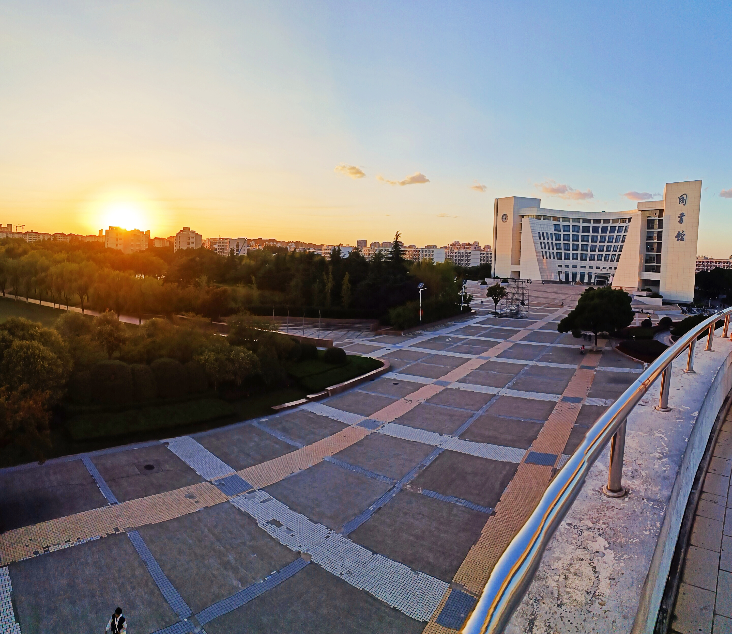

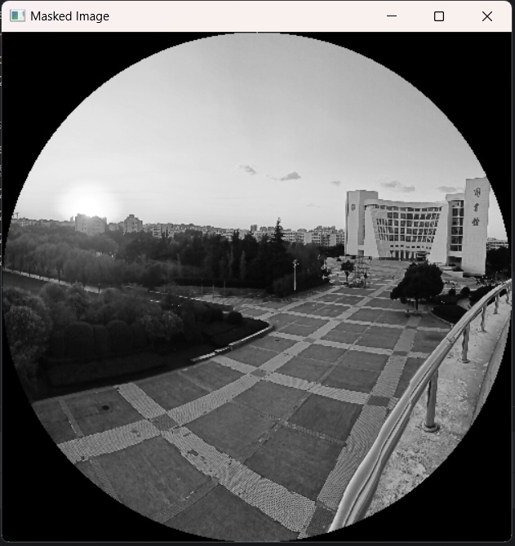

* 1. **实验小结**

通过这个实验学习了一些函数的用法，了解了一些关于掩膜，切片的知识并用python进行实现，提高了我对这门课的兴趣。